2022年上海市优秀毕业生——熊怡然

熊怡然，女，海洋生态与环境学院环境科学专业2022届本科毕业生。本科期间获校人民奖学金一等奖三次、二等奖三次；荣获校“优秀团员”、“优秀学生标兵”荣誉称号；获第四届全国大学生生命科学竞赛三等奖。

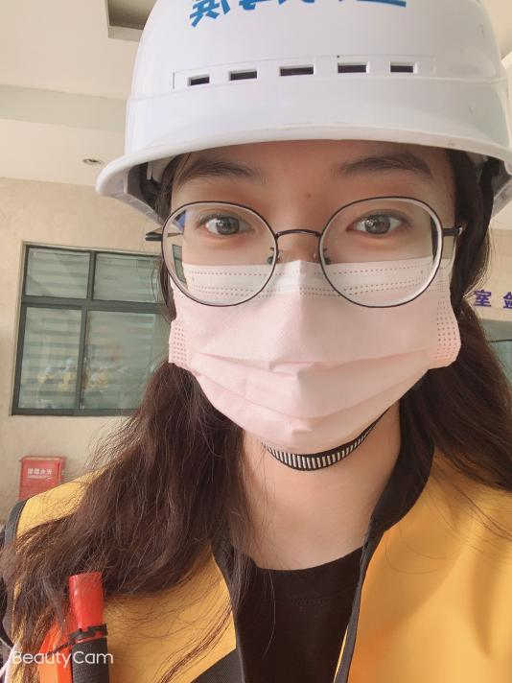

熊怡然同学学习成绩优异，多次获得人民奖学金和先进个人称号。在学习之余，她积极参加科研活动。作为国家级大学生创新创业项目《温台渔场野生捕捞水产品体内多环芳烃（PAHs）的生物富集及食用风险》负责人，她带领团队顺利完成项目，项目成果在第四届全国大学生生命科学竞赛获得三等奖。在对大创项目进行深入研究后，撰写学术论文一篇《近海及远洋野生捕捞水产品中重金属的污染特征及膳食风险研究》（第一作者），此外还参与撰写了英文论文《Development of 30 SNP markers for the Daphnia magna based on restriction-site associated DNA sequencing (RAD-seq)》（第二作者）和《Occurrence of polycyclic aromatic hydrocarbons (PAHs) in the seafood from an important fishing area in the East China Sea and a comparison between different originated seafood》（第三作者）。
在社会实践方面，她作为学院辩论队的队长，在任职期间带领院队在校赛中拿到亚军的成绩，并且也多次得到最佳辩手的称号。辩论使她拥有了辩证思考的能力和快速理解吸收新知识的能力，同时她也具备能够清晰准确表达自己观点的能力。她在学院学生工作办公室担任辅导员助理，工作认真负责，表现良好；在上海市生态环境局实习（实习期一个月），实习成绩优秀；在上海交通大学项目组实习，获得实习老师的高度评价。

毕业寄语：青春不留遗憾，希望你们能在海大享受自己快乐的大学时光。

毕业去向：升学 河海大学 环境学院 环境科学与工程专业

